新 书 推 荐
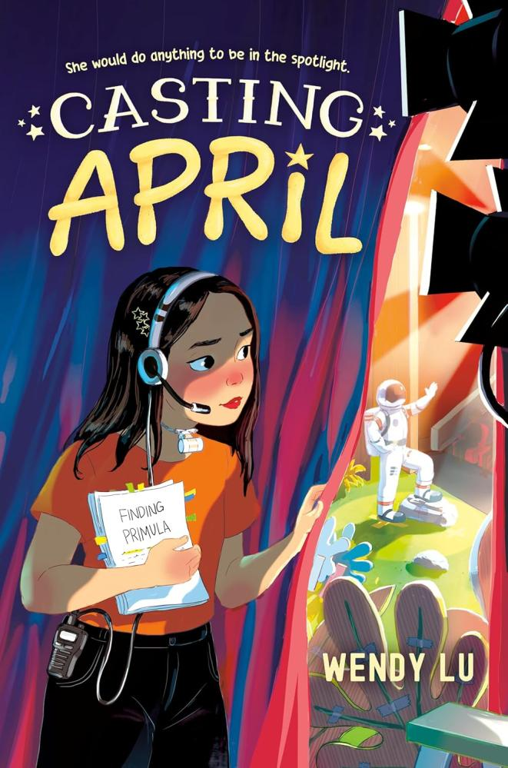
中文书名：《四月的试镜》
英文书名：CASTING APRIL
作 者：Wendy Lu
出 版 社：Knopf
代理公司：SJGA/ANA
页 数：288页
出版时间：2026年6月
代理地区：中国大陆
审读资料：电子稿
类 型：儿童文学

- 作者温迪·陆是获奖记者和中年级小说家，更是一位在媒体残疾再现议题上的全球演讲者。她入选了《福布斯》2022年“30位30岁以下精英榜”，被列入全球30位残疾领袖名单，并拥有奈特访问尼曼学者等头衔。她本人就是一位“自豪的残疾女性”，其亲身经历为故事注入了无与伦比的真实性和倡导力量。
- 本书是当代中年级小说中一部聚焦残疾青少年自我实现与权益倡导的力作。它不仅仅是一个关于追逐戏剧梦想的故事，更是一个关于挑战偏见、争取公平机会、身份认同成长轨迹。
- 本书融合了《飞翔的机会》(The Chance to Fly) 与《站起来吧，尤米·钟！》(Stand Up, Yumi Chung!) 的精神。

内容简介：

这是一本当代中年级处女作小说，融合了《飞翔的机会》(THE CHANCE TO FLY) 与《站起来吧，尤米·钟！》(STAND UP, YUMI CHUNG!) 的精神。

十二岁的艾普莉尔·薛(April Xue) 是一名才华横溢的表演者，她决心拿下学校话剧的主演角色，但没有人相信她能够做到。这是一则关于友谊、身份认同以及追逐梦想重要性的温暖故事。

六年级学生艾普莉尔·薛(April Xue) 对百老汇的一切都充满热爱。当她鼓起勇气参加学校话剧主角的试镜时，她以为自己表现得非常出色——直到她发现自己被分配到了舞台工作人员。艾普莉尔心碎不已——仿佛她成为演员的梦想就此落幕。

一天后，艾普莉尔无意间听到剧院导演鲁尼女士(Ms. Rooney) 决定不让她出演，是因为她有残疾。在最好的朋友、一位爱打听消息的学生记者，以及充满活力的演员伙伴们的帮助下，艾普莉尔学会直面自己作为表演者的不安，并向所有人（包括鲁尼女士）证明她值得一次公平的机会——而这一切都赶在首演之夜之前完成。

作者简介：

温迪·陆(Wendy Lu) 是一位获奖记者、中年级小说作家，以及一位在媒体残疾再现议题上的全球演讲者。她入选2022年《福布斯》媒体领域“30位30岁以下精英榜”，并被列入“多元化D-30残疾影响力榜”全球30位残疾领袖名单，同时被选为奈特访问尼曼学者(Knight Visiting Nieman Fellow) 。

她是“全国残疾与新闻中心(National Center on Disability & Journalism) ”董事会成员，并担任“凯瑟琳·施奈德卓越残疾报道新闻奖(Katherine Schneider Journalism Award for Excellence in Disability Reporting) ”评委。2022年，她获得“残疾未来奖学金(Disability Futures Fellowship) ”，该奖学金由福特基金会(Ford Foundation) 、安德鲁·W·梅隆基金会(Andrew W. Mellon Foundation) 以及美国艺术家组织(United States Artists) 提供支持。

她曾在哈佛大学、林肯中心(Lincoln Center) 、纽约大学阿布扎比分校(New York University Abu Dhabi) 、普林斯顿大学、Press Pass NYC、《德克萨斯论坛报》(The Texas Tribune) 、亚裔美国国际电影节(Asian American International Film Festival) 等机构与平台进行公开演讲。

陆形容自己是“一个自豪的残疾女性”。自出生以来，她一直佩戴气管造口管辅助呼吸。她的残疾经历激发了她讲述重要故事、报道长期被边缘化群体的热情。她在波士顿与北卡罗来纳州东部(eastern North Carolina) 长大，暑假常在家乡上海度过。她现与丈夫居住在纽约市。闲暇时，她喜欢做bullet journaling、照顾她的乌龟和植物，以及尝试新的餐厅。

请将反馈信息发至：版权负责人
Email：Rights@nurnberg.com.cn
安德鲁·纳伯格联合国际有限公司北京代表处
北京市海淀区中关村大街甲59号中国人民大学文化大厦1705室, 邮编：100872
电话：010-82504106, 传真：010-82504200
公司网址：http://www.nurnberg.com.cn
书目下载：http://www.nurnberg.com.cn/booklist_zh/list.aspx
书讯浏览：http://www.nurnberg.com.cn/book/book.aspx
视频推荐：http://www.nurnberg.com.cn/video/video.aspx
豆瓣小站：http://site.douban.com/110577/
新浪微博：安德鲁纳伯格公司的微博_微博 (weibo.com)
微信订阅号：安德鲁纳伯格联合国际北京代表处

